発行　千本フォトクラブ

発行責任元　役員会一同

発行編集者　日下部　茂

令和元年　　8月　5日

千本フォトクラブ会報

**1.　8月例会開催日 8月21日（水）13時　~　15時30分　第二地区センター1階　3会議室**

**2.　ＰC教室　　　 8月22日（木）**　**9時30分　~　11時45分　片浜地区センター会議室  
3.　デジタル学習塾 8月 9日（金）**　**9時30分　~　12時　片浜地区センター会議室  
※各開催の詳細については、開催時期が近づいてきましたら事務局より改めて案内があります。**

**第二席　齋藤末男さん**

**画題「海の男達」**

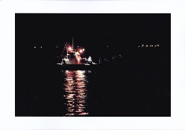

**第二席　長倉礼子さん**

**画題「絹の糸」**

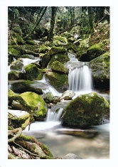

**次ページに続く⇒**

**７月例会（報告）**

７月にはＤグループの発表があり、７月、デジタル学習塾と例会にまたがっての発表は、Aグループの皆さんの添削となります。

８月例会では，Bグループの皆さんの作品を募集となります。

**互選会選出作品（7月例会）**

**第一席　湯沢光義さん**

**画題「の軌跡」**

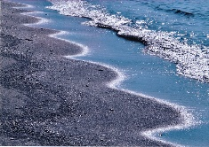

**お知らせ（1）**

8月例会時に個別指導で提出するグループは、

Bグループ（**名簿番号9～15**）です。

**お知らせ（2）**

～市民カメラマンの古里再発見～（沼津らしさ）

⇒8/8（木）、8/20（火）の両日、10時に明治史料館4階展示室に集合して、千本フォトクラブの皆さんで閲覧しましょう。（先生も参加されます）

* 9月例会時に個別指導で提出するグループは、Ｃグループ（**名簿番号24～34**）です。

**⇒2017年度会員名簿が適用されます。**

**役員会からの連絡事項**

**1.　千本フォト第３回写真展関係**

**展示・目録合同ＷＧの活動により以下の準備が概ね完了しました。**

**1）展示レイアウト⇒広報でお知らせしました本人の展示位置の番号を確認して下さい**

**2）目録⇒完了、作品ラベル⇒完了**

**3）開催案内　⇒東部地区写真団体、報道関係（SBS、沼朝、コーストFM）、市役所3Ｆ記者室15部署ポストへの投げ入れ等完了**

**4）当番表と静銀駐車場の割当て　⇒　完了**

**5）ポスター作製　⇒　完了**

**6）受付関係（芳名録、サインペン）⇒完了**

**次回の展示・目録合同ＷＧは2月例会終了後、開催します。（最終回）**

**2.　千本フォトクラブ2016年納会**

**⇒12月12日（月）に開催しました。**

**納会スナップ（その1）**

**第三席　植松忠さん　画題「」**

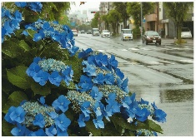

**第三席　高村昌貢さん　画題「鎌倉物語」**

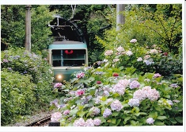

**第三席　瀬上東美子さん　画題「初夏のおとずれ」**

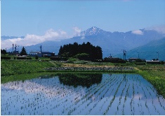

**第三席　古屋節さん　画題「涼を求めて」**

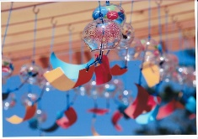

**お知らせ（３）**

第5回撮影会について

☆開催日　令和元年　8月4日

☆場所　　　　塩尻市　「高ボッチ草競馬」

**先生の「選」注目作品**

**1）間部碩敏さん　画題「かがやきの丘」**

注目点　構図⇒人物が小さく写っているので人

を大きく写し、人との関わり合いを上手に表現

した構図にすると良くなる。

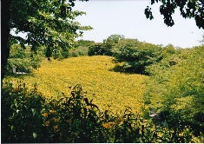

**2）菊池昌江さん　画題「横浜ベイエリア」**

注目点　色相⇒ブルーアワー（日没後の30分

間）で撮ると色が良く出る。カメラのシーンモ

ードの「魚眼風指定」で撮った作品。

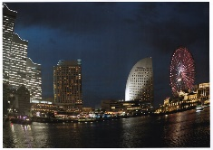

**3）稲葉絹子さん　画題「はるうらら」**

注目点　見事な作例⇒止めて写すテクニック、

羽、目の輝き、ピント、バランスと全て良い。

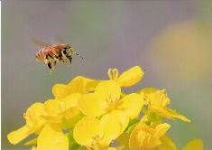

**次ページに続く⇒**

**イベント情報（写真展）**

**1）日本の自然風景　Ｐaｒt2「瀧の響」**

場　所　沼津市　「しずぎんギャラリー四季」

開催期間：8月1日（木）～8月7（水）

**2）お気軽フォトクラブ第9回写真展**

場　所　沼津市　「しずぎんギャラリー四季」

開催期間：9月5日（木）～9月11日（水）

**3）全日写連三島支部　写真展**

場　所　沼津市　「しずぎんギャラリー四季」

開催期間：10月10日（木）～10月14（月）

**第5回『高ボッチ草競馬』撮影会から**

☆開催日　令和元年　8月4日　提供　長倉さん

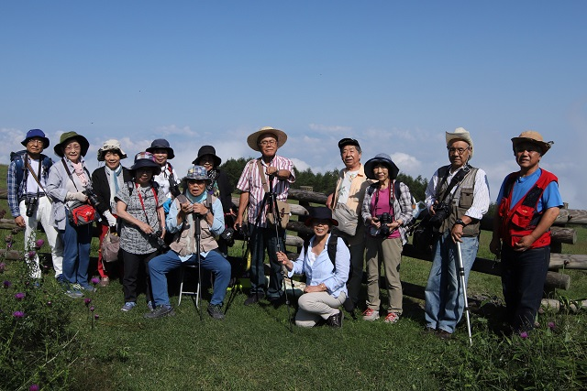

**お知らせ（4）**

**フォトコンテスト応募について**

**1）第26回環境フォト・コンテスト2020**

⇒応募締切　8月7日（水）

**2）第13回　秋山庄太郎記念米沢市写真**

**文化賞　⇒**応募締切8月9日（金）

**3）第17回『美しい日本を撮ろう』フォト**

**コンテスト2019**⇒応募締切　8月20日（火）

**4）グランシップ静岡の魅力　第10回フォト**

**コンテスト**⇒応募締切　8月31日（土）

**5）ふじのくに芸術祭2019（第59回静岡県**

**芸術祭）写真展**⇒応募締切　9月2日（月）

**6）富士山写真大賞　21th 写真コンテスト**

⇒応募締切　9月30日（月）

**7）第46回　沼津市芸術祭　写真展**

⇒搬入日　10月8日（火）14時～16時

**以上**

**4）鈴木初美さん　画題「雫でおめかし」**

注目点　画面構成⇒全体の形が中途半端なので

画面が不安定に見える。構図としては形でなく

現象を表現したい。撮る位置の工夫も必要。

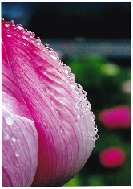

**5）中里勝美さん　画題「の咲く」**

注目点　構図⇒お手本となる作例。

特に海岸のラインのまとめ方や松の木（ポイント）

が良い。上部の半島の位置も良い。

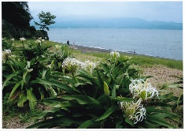

**お知らせ（3）**

**8月、9月、10月の当番は以下です。**

　1）8月　鈴木さん、瀬上さん、高村さん

　2）9月　長倉さん、中里さん、西山さん、深澤さん

　3）10月　古屋さん、前田さん、間部さん、森さん